点位 3：诸暨市・俞秀松故居
基础信息：1920 年前后，关联人物：俞秀松，地图标注【人文纪念点】

一、区位概况
俞秀松故居地处绍兴市诸暨市次坞镇溪埭村，属于绍兴市域南部丘陵乡村片区，远离越城古城，是 12 处人文纪念点位之一。故居坐落山村之中，周边山林环绕，溪流穿村，完整保留浙中诸暨乡村原始风貌，交通配套乡村公路，专门开设研学接待场地，是浙江早期党史、青年运动专题研学重要点位。俞秀松是土生土长诸暨人，这座故居是他出生、成长、少年求学的原生家园。

二、详细党史与人物史实
20 世纪 20 年代，马克思主义思潮在中国广泛传播，全国各地进步青年纷纷组建革命团体，俞秀松是中国共产党、中国社会主义青年团的核心先驱之一。 1899 年俞秀松生于诸暨溪埭村，少年时期在家乡读书，目睹底层农民受地主、官僚压迫的苦难生活，早早萌发救国救民的理想。青年时期前往杭州、上海求学，接触进步书刊与马克思主义思想，迅速投身革命浪潮。 1920 年，俞秀松与陈独秀、李汉俊等人共同参与上海共产主义小组（中国第一个共产党早期组织）的筹建工作，同年受组织委托，牵头创建上海社会主义青年团，并担任首任书记，这是全国第一个地方性社会主义青年团组织，奠定了中国共青团早期发展根基。 此后俞秀松长期负责全国青年运动统筹工作，多次前往浙江各地发展青年团员，宣传马克思主义；后来受党中央派遣远赴苏联莫斯科学习、开展远东革命统战工作，长期扎根异国从事革命事业，一生未向反动势力妥协，为建党、建团事业奉献全部人生。 俞秀松故居内部完整陈列其生平史料：少年时期课本、写给家人的亲笔家书、各地革命活动照片、建团历史档案复刻件、相关党史文献展板，完整梳理一名浙东乡村青年走出大山、投身全国革命事业的完整历程。同时展馆专门介绍诸暨地区近代革命氛围，当地崇文重教、心怀家国的乡土风气，孕育出俞秀松等一大批早期革命志士。

三、建筑风貌特色
故居为典型浙中诸暨山区乡土砖木民居，两层木结构小楼，黄泥墙、木楼板、青瓦屋顶，院落小巧朴素，和越城区精致水乡台门屋形成鲜明地域对比。建筑依山而建，配套农家菜园、石阶山道，完整还原民国初年浙东乡村普通农户的居住环境，直观展现山区与平原水乡民居的地域差异。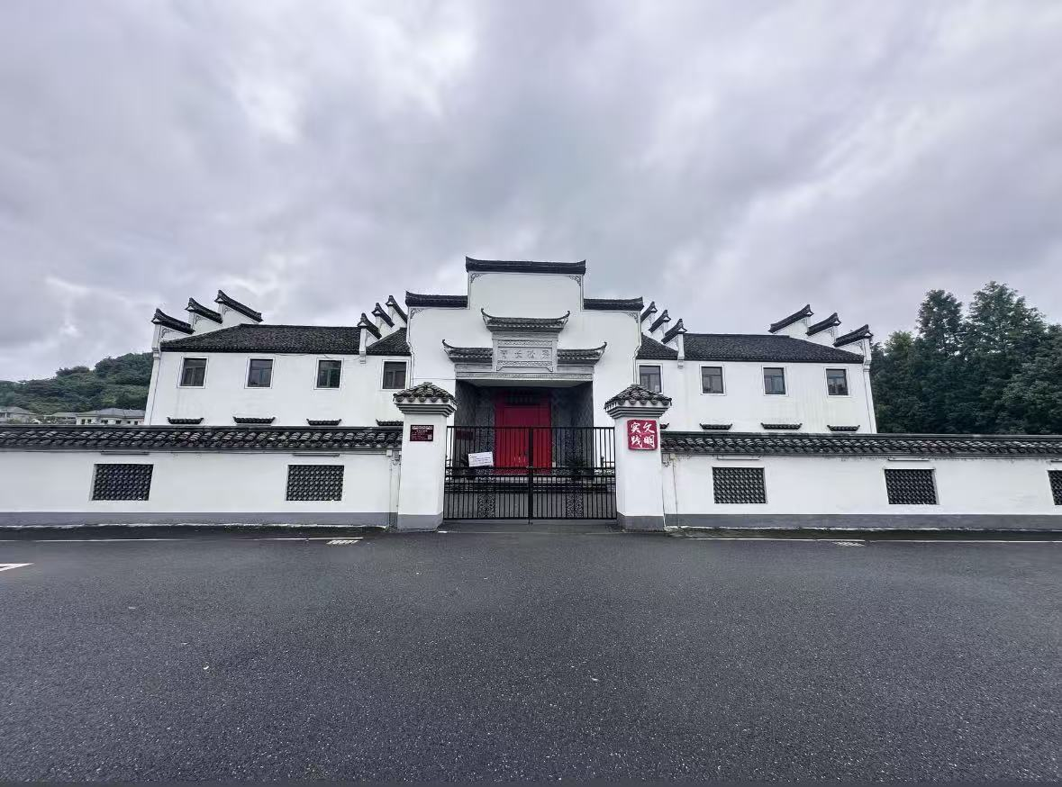

四、研学深度价值
- 党史研学：补充建党、建团早期冷门史实，了解浙江本土走出的建党先驱事迹，理清早期社会主义青年团的诞生与发展历史；
- 地域对比：对比诸暨山区民居与越城水乡古建筑的风格差异，学习浙东不同地貌下传统建筑的地域特色；
- 精神研学：感悟俞秀松出身乡土却胸怀天下，一生坚守信仰、为国奉献的革命精神；
- 乡土历史：探究诸暨近代乡村革命风气，理解浙东县域在建党初期不可忽视的革命贡献。

